**Assignment Two**

|  |  |
| --- | --- |
| Name |  |
| Student number |  |

**Direction:**

Please answer all the questions below and hand in your answers before the due day. All work, must be handed in on time.

Due Date:

**May 17, 2020**

**Questions:**

1. **递归算法**

对递归式 $T\left(n\right)=4T\left(⌊n/2⌋\right)+cn$（c为常数），画出递归树，并给出其解的一个渐近紧确界。用代入法进行验证。

1. **整数线性规划问题**

考虑下面的整数线性规划问题

$$max\sum_{i=1}^{n}{c_{i}x_{i}}$$

$$\left\{\begin{aligned}\sum_{i=1}^{n}{a_{i}x_{i}≤b} \\ { x}_{i}\text{为非负整数}，1≤i≤n\end{aligned}\right.$$

试设计一个解此问题的动态规划算法，并分析该算法的计算复杂性。

1. **回溯法**

集合 $S=\{2,2,6,5,4\}$ 是一个正整数集合，c=10，子集和问题判定是否存在S的一个子集 $S_{1}$，使 $S_{1}$ 中的元素之和为c。求所有可能的子集。要求：

1. 给出该问题的形式化描述。
2. 利用回溯法深度搜索解空间树，利用剪枝函数求其所有解，要求画出其实际生成的解空间树（即要标出被剪枝的部分）。
3. **编程题**

给定一个二维网格和一个单词，找出该单词是否存在于网格中。单词必须按照字母顺序，通过相邻的单元格内的字母构成，其中“相邻”单元格是那些水平相邻或垂直相邻的单元格。同一个单元格内的字母不允许被重复使用。

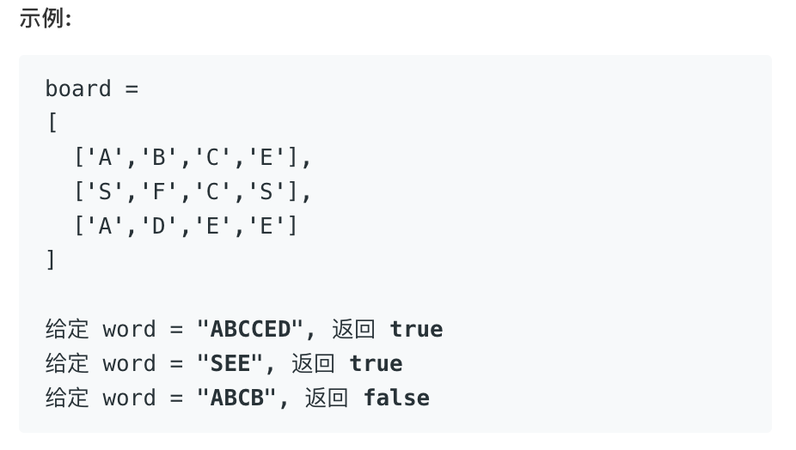

提示：

board和word中只包含大写和小写英文字母。

* 1 <= board.length <= 200
* 1 <= board[i].length <= 200
* 1 <= word.length <= 10^3

**评分要点**：

1. 时间复杂度、空间复杂度
2. 功能实现
3. 代码注释/可读性
4. 代码查重率

注意：严禁抄袭，查到重合率过高的同学，一律0分处理。

**提交要求：**

1. 将题目的解答过程写入一个文档中，文件命名 1xxxxxx_姓名_report2.docx/pdf。
2. 第三题回溯法画图部分可以使用word、ppt等绘图，也可手画拍照，将图片插入文档中。
3. 编程题需要在1中的文档中给出：

* 算法本身的思路，可以用伪代码或者自然语言描述；
* 程序中用于计算算法复杂度的方法，需要用文字或者公式描述清楚；
* 运行结果的截图。

1. 编程题代码写入到一个c/cpp文件中，文件命名 1xxxxxx_姓名_code.c/cpp。
2. 以上文件在2020年5月17日前以压缩包的形式发送到助教邮箱。邮件主题格式为“算法设计与分析作业2_学号_姓名”。压缩包命名格式为“算法设计与分析作业2_学号_姓名”。

* 周四 5-6节的同学请发到以下地址

[serene1002@163.com](mailto:serene1002@163.com) (注意和第一次作业邮箱不同)

* 周四 7-8节的同学请发到以下地址

362837005@*qq.com*